**PONTIFÍCIA UNIVERSIDADE CATÓLICA DO RIO GRANDE DO SUL**

**FACULDADE DE INFORMÁTICA**

**Curso de BACHARELADO EM SISTEMAS DE INFORMAÇÃO**

**GABRIEL MISSEL GONÇALVES**

**RICARDO PUGEN SCHOLLES**

**Finnovate - Ferramenta de simulação financeira**

**Proposta de Trabalho de Conclusão**

**Orientador: Eduardo Arruda**

**Porto Alegre**

**2016**

Índice

Introdução 4

1. Sistema Financeiro Brasileiro 6

1.1 Intermediários 6

1.2 Investidores 7

1.3 Órgãos reguladores 7

1.4 Mercados 8

1.5 Tipos de investimento 9

2. Ferramentas de auxílio de investimento 10

2.1 Tecnologias financeiras - fintechs 10

2.2 Simuladores que utilizam taxa de rendimento informada 11

2.3 Simuladores com outras limitações 13

3. O Projeto Finnovate 17

4. Arquitetura da Solução 18

4.1 Camada de Apresentação 18

4.1.1 AngularJS 18

4.1.2 HTML5 18

4.2 Camada de Lógica de Negócio 18

4.2.1 Java 19

4.2.2 RESTful API 19

4.3 Camada de Persistência 19

4.3.1 MongoDB 19

Conclusão 20

REFERÊNCIAS**21**

# 

# 

# Introdução

O mercado de investimentos fornece várias opções de ativos a serem adquiridos por investidores com rendimentos superiores à inflação. No entanto, a modalidade de investimento mais utilizada e conhecida pela população brasileira é a caderneta de poupança, que apresenta rentabilidade baixa e um ganho real negativo [1]. Mesmo assim, entre 2006 e 2013, houve um aumento na captação da poupança, só voltando a diminuir, segundo o Banco Central, em 2015. Esses dados indicam que há interesse da população em investimentos, e uma falta de informação que os leva a escolher opções de baixa rentabilidade.

No Brasil, são ofertados diversos tipos de investimentos de variadas rentabilidades e risco. Frequentemente, para um indivíduo sem experiência no mercado financeiro, é difícil escolher entre as opções e identificar as mais adequadas. Essas opções são oferecidas por bancos e corretoras, e os produtos oferecidos muitas vezes apresentam rentabilidades baixas, por vezes abaixo da linha da inflação, como é o caso com a caderneta de poupança e dos títulos de capitalização. Esse tipo de cenário seria menos comum com mais informações disponíveis relacionadas à rentabilidade e a outras particularidades de cada investimento para o investidor leigo, como imposto de renda retido e taxa de administração do banco ou corretora.

Cada vez mais, com o auxílio da internet, *startups* financeiras vem buscando solucionar problemas de investidores com o auxílio da tecnologia. No Brasil, essas *startups* vem ganhando espaço, criando uma tendência e desafiando as corretoras e bancos nesse mercado. Elas são conhecidas como *fintechs,* uma mistura das palavras *financial* (finanças) e *technology* (tecnologia).

Este trabalho tem por objetivo principal oferecer uma solução tecnológica que facilite a criação de um portfólio de investimentos financeiros para investidores leigos no mercado brasileiro. A partir de uma análise inicial do sistema financeiro brasileiro e da avaliação das alternativas atualmente disponíveis no mercado, foram propostos alguns requisitos a serem atendidos:

* A solução estará focada em fornecer os melhores produtos das melhores corretoras e bancos para garantir que o investidor busque sempre a melhor opção para seus investimentos.
* As simulações realizadas para os usuários utilizarão diferentes tipos de investimento ou distribuições de dinheiro distintas dependendo do perfil de investidor do usuário - por exemplo, um perfil conservador gera uma simulação mais voltada a renda fixa sem risco.
* A arquitetura do sistema será desenvolvida de modo que o sistema esteja pronto para utilizar dados coletados automaticamente de instituições financeiras no futuro.

Este trabalho está organizado da seguinte forma. No capítulo 1, apresentaremos o sistema financeiro brasileiro de forma mais detalhada, mostrando como ele funciona, quem o regula, quem investe e quem busca atrair mais investidores e fornecer produtos oferecidos por empresas ou até mesmo pelo governo. Explicaremos também o mercado primário, onde se busca o investimento inicial de uma empresa através da abertura de capital, e o mercado secundário, onde os investidores buscam obter lucro em cima dos seus papéis, vendo-os. Os tipos de investimento, renda fixa, e renda variável, também serão explicados, assim como suas principais características, objetivos e riscos.

No capítulo 2, serão exploradas ferramentas de auxílio de investimento já existentes no mercado. Mostraremos ferramentas de sites pequenos e até mesmo de grandes bancos. Nosso objetivo neste capítulo será buscar as falhas de cada ferramenta. Através dessas falhas, modelaremos a nossa ferramenta para que o usuário não tenha os mesmos problemas que encontra em ferramentas de terceiros. Além disso, explicaremos o conceito de solução tecnológica para o sistema financeiro, comumente chamadas de *fintechs*, que é onde o nosso próprio projeto se enquadra.

A ferramenta a ser desenvolvida pelo grupo será explorada no capítulo 3. Ela será modelada e apresentará uma solução de investimento agregando informações disponíveis para apresentar os melhores investimentos possíveis.

No capítulo 4, o último desse documento, será mostrada a solução de arquitetura pensada para o sistema. Um de nossos objetivos é utilizar as tecnologias mais novas e mais leves para o nosso sistema. O propósito do sistema é ser uma ferramenta funcional que entregue valor ao usuário final, fornecendo os melhores ativos do mercado relacionados ao seu perfil de investidor. Para esse objetivo, cada uma das ferramentas será explicada e suas funções e objetivos finais dentro desta solução serão apresentados.

# 1. Sistema Financeiro Brasileiro

Os sistemas financeiros são sistemas que cobrem as transações financeiras e a troca de dinheiro entre agentes financeiros, como investidores. Um sistema financeiro pode ser definido em nível global, regional ou em níveis mais específicos. Portanto, os sistemas financeiros são formados por modelos complexos que compõe serviços financeiros, as instituições e os mercados que tornam os investimentos possíveis. [2]

O mercado financeiro brasileiro é formado por intermediários, órgãos reguladores e investidores. Os investidores buscam aumentar o valor do seu patrimônio em maior medida que a desvalorização da moeda, decorrente da inflação. Portanto, o maior interesse dos investidores é comprar um produto que lhe garantirá a melhor rentabilidade possível com o menor risco possível. Os intermediários são os bancos e corretoras; estes possuem o papel de entender a necessidade dos investidores e lhes oferecer o melhor produto possível para seus objetivos. Os intermediários são os únicos que podem comprar e vender ativos diretamente na bolsa, por isso os investidores os procuram. Por sua vez, os órgãos reguladores são a parte governamental que tem a responsabilidade de regular as transações financeiras e operações dos intermediários.

No Brasil existem diferentes opções de investimento. Elas são divididas entre investimentos de renda fixa e de renda variável. As operações de renda fixa são mais procuradas por investidores que apenas querem manter seu dinheiro acima da inflação, buscar rentabilidade moderada com segurança, não correndo riscos altos de perder dinheiro. As operações de renda variável, por sua vez, são procuradas por investidores mais agressivos que querem obter mais lucros dos seus investimentos e estão dispostos a correr maiores riscos em seus investimentos, visando grandes ganhos.

Em novembro de 2008, segundo o Banco Central do Brasil, existiam 156 bancos comerciais e filiais de bancos estrangeiros que atuavam na bolsa de valores brasileira, assim como 107 corretoras de títulos e valores mobiliários e 133 distribuidoras de valores mobiliários [3].

## 1.1 Intermediários

No Brasil, os intermediários podem ser bancos públicos e privados ou corretoras, que participam tanto do mercado primário quanto do mercado secundário. Estes intermediários tem por responsabilidade realizar a negociação dos ativos de empresas públicas e privadas que desejam vender parte da sua empresa para os investidores. Além de facilitar e permitir as negociações entre investidores e empresas, os intermediários geralmente se focam em identificar as necessidades dos investidores, como rentabilidade, prazo, impostos e liquidez, e supri-las oferecendo determinados produtos que estejam de acordo com as necessidades e desejos dos investidores.

Muitas vezes o governo trabalha em conjunto com as corretoras, que repassam ao Tesouro Nacional a percepção, aceitabilidade, demanda e interesse de determinados títulos. Dessa forma o Tesouro pode usar essas informações para intensificar a exploração do mercado de títulos públicos federais em uma área onde já atua, ou interromper a venda de produtos e focar em outras áreas mais desejados pelos investidores, assim como comprar partes de empresas privadas onde procura estabelecer maior influência ou obtenção de lucros.

## 1.2 Investidores

Os clientes finais de títulos públicos no mercado brasileiro se dividem em 5 categorias: os fundos de investimento, os bancos, os fundos de pensão, as companhias seguradoras e os investidores não residentes [5]. Os investidores podem ser também pessoas físicas não afiliadas a nenhum dos grupos acima citados.

Os fundos de investimento são criados e administrados pelas corretoras de valores ou bancos públicos e privados. Esses fundos são criados para serem vendidos aos clientes que possuem objetivos que melhor se enquadram nas características do fundo. A CVM (Comissão de Valores Mobiliários) tem por responsabilidade regular os fundos de investimentos [4], e atualmente o faz dividindo-os na seguinte classificação: custo, prazo, referenciado, renda fixa, ações, cambial, dívida externa e multimercado.

A participação dos bancos no mercado financeiro ocorre tanto como intermediários no relacionamento com o Tesouro como investidores. Geralmente possuem maior participação em títulos prefixados e observam o mercado constantemente para realizar operações de compra e venda de ativos.

Os fundos de pensão se focam em gerir apenas os recursos da previdência complementar de funcionários de empresas públicas e privadas. Esse tipo de fundo é sempre de longo prazo e tem o retorno determinado pelo tempo de contribuição de cada participante, além de regulamentações impostas pelas entidades intermediárias e regras determinadas pelas SPCs (Secretaria de Previdência Complementar) e SPSs (Secretaria de Políticas de Previdência Social).

As companhias seguradoras aplicam tanto em títulos públicos como privados. Elas representam um grupo de pessoas jurídicas não financeiras que participam dos leilões do Tesouro Nacional. Companhias seguradoras não precisam gerenciar suas carteiras de aplicações por meio de intermediários.

A principal demanda por títulos prefixados de longo prazo vem dos investidores não residentes, pessoas físicas ou jurídicas que residem ou tem sua sede no exterior e que investem no Brasil. Esses INRs podem ser, inclusive, entidades de investimento coletivo, como fundos. Seu principal investimento ocorre em leilões de Tesouro Prefixado com Juros Semestrais (NTN-F), representando um perfil de investimento de longo prazo.

## 1.3 Órgãos reguladores

Os órgãos reguladores são responsáveis pela regulamentação das normas expedidas pelos órgãos normativos. Eles podem ser divididos em entidades normativas e entidades supervisoras.

Os órgãos que compõem as Entidades Normativas são o Conselho Monetário Nacional, o Conselho Nacional de Seguros Privados e o Conselho nacional de Previdência Complementar. O Conselho Monetário Nacional é o órgão mais importante, pois é ele quem expede normas e diretrizes para todo o sistema financeiro. O Conselho Nacional de Seguros Privados expede apenas as normas referentes a atividades de seguros no Brasil, sendo vinculado ao Ministério da Fazenda. O Conselho Nacional de Previdência Complementar, por sua vez, regula todo o regime brasileiro de previdência complementar.

As Entidades Supervisoras são compostas por 4 órgãos, o Banco Central do Brasil, a Comissão de Valores Mobiliários, a Superintendência de Seguros Privados e a Superintendência Nacional de Previdência Complementar. O Banco Central tem como função assegurar a estabilidade do poder de compra da moeda nacional, por isso trabalha para manter um ambiente financeiro sólido, eficiente e confiável. A Comissão de Valores Mobiliários tem como função desenvolver o mercado de valores mobiliários no Brasil, ela é vinculada ao Ministério da Fazenda, mas não é uma subordinada do ministério. A Superintendência de Seguros Privadas, mais conhecido como SUSEP, é responsável pelo controle e fiscalização dos mercados de seguro, previdência privada aberta, resseguro e capitalização. A Superintendência Nacional de Previdência Complementar controla as entidades de previdência complementar e fiscalizada a parte executiva das políticas direcionadas ao regime da previdência, possui vinculação com o Ministério da Previdência Social.

## 1.4 Mercados

O sistema financeiro é dividido em dois mercados, o primário e o secundário. O mercado primário acontece quando companhias ou outros emissores de valores mobiliários decidem captar recursos do público investidor, utilizando essa captação por ser mais vantajosa do que as captações de empréstimos ou financiamentos. Ao decidir abrir seu capital para investidores, as empresas realizam uma emissão de valores mobiliários do mercado financeiro. Esses valores são negociados diretamente entre as empresas e os investidores.

Após a negociação, a receita é alocada para projetos das empresas ou para o caixa, conforme sua necessidade. Agora, parte dos ativos das empresas estão com terceiros, os investidores, e o levantamento da receita está com a empresa. Essa primeira negociação, que cumpre os objetivos de levantar recursos para a empresa, é o que chamamos de mercado primário.

Por meio do Sistema Especial de Liquidação e Custódia (Selic), ocorre também a oferta de títulos públicos federais emitidos pelo governo brasileiro por intermédio do Tesouro Nacional. Esses títulos - Tesouro Prefixado, os Tesouro Selic e os Tesouro IPCA ‐ são negociados através de uma plataforma chamada Tesouro Direto.

O mercado secundário é o mercado em que apenas os investidores e as negociadoras de ativos atuam. Ele é caracterizado pelas trocas entre os investidores e pela manutenção ou corretagem que os intermediários realizam para permitir a compra e vendas de ativos entre os investidores. Nesse mercado, ocorre apenas a transferência de propriedade e recursos entre investidores, oferecendo liquidez aos títulos emitidos no mercado primário.

O mercado secundário é caracterizado por ser um dos ambientes de maior risco para investidores, mas por refletir parte do valor das empresas nacionais e internacionais que operam dentro do país, ele pode servir de indicativo para avaliar o quão bem vai a economia do país.

## 1.5 Tipos de investimento

Seguindo o princípio de diversificação, existem diferentes tipos de investimento com diferentes riscos e propósitos. Os tipos de investimento disponíveis para os investidores, podem ser classificados, a grosso modo, em renda fixa e renda variável.

Os investimentos de renda fixa são aqueles em que a remuneração que será extraída ao término do investimento é conhecida. Esses investimentos são os mais usados por terem um risco baixo, e são a principal aplicação entre os investidores que possuem um perfil conservador, tema que será abordado futuramente. Ativos deste tipo, apesar de terem baixo risco, não são isentos de risco, pois existe a possibilidade do emissor de um título não cumprir a obrigação assumida do pagamento, mais comumente chamado de “calote”. “Calotes” em investimento de renda fixa, no Brasil, são raros, e a grande maioria dos investimentos é coberto pelo Fundo Garantidor de Crédito, que garante o recebimento do dinheiro do investidor em caso de calote ou falência do banco emissor do título.

Investimentos de renda fixa são divididos em pós-fixados e pré-fixados. Os pré-fixados são aqueles em que o investidor tem conhecimento da rentabilidade que o ativo vai lhe render, portanto é possível calcular de antemão qual o ganho que ele terá ao fim do investimento. Os investimentos pós-fixados são o contrário, portanto não se sabe a rentabilidade que o ativo terá, por estar sujeito à flutuações. O exemplo mais conhecido de títulos com rendimento pós fixados são aqueles baseados nos juros definidos pela taxa Selic, a taxa básica de juros da economia.

Os investimentos de renda variável são aqueles cujo retorno de capital não está determinado no momento da aplicação financeira. Diferentemente dos investimentos de renda fixa, os investidores correm o risco de perder parcialmente ou totalmente o capital inicial por meio de juros negativos. No entanto, apesar de maiores riscos associados a esse tipo de investimento, é possível receber retornos mais expressivos do que os proporcionados por renda fixa.

Entre os investimentos considerados de renda variável estão qualquer operação realizada na bolsa de valores, inclusive por meio de fundos de investimento, cotas ou quinhões de capital, ouro e outras commodities e imóveis [6]. Investimentos de renda variável são mais recomendados para investidores de perfil agressivo ou moderado por possuírem muitos riscos e alta rentabilidade.

# 

# 

# 2. Ferramentas de auxílio de investimento

Os métodos de investimento no Brasil são por bancos e corretoras, porém, grande parte dos investidores pequenos não sabem a diferença de rendimentos, taxas pagas e produtos oferecidos entre um outro.

Por comodidade, grande parte dos investidores pequenos começam a investir através de bancos, que oferecem seus produtos aos clientes que possuem contas com ele. Porém, os produtos dos bancos brasileiros possuem rentabilidade geralmente menor do que os produtos das corretoras. Além disso, o principal foco das corretoras é fazer a aplicação do dinheiro dos seus clientes em produtos e garantir rentabilidade, enquanto essa função é apenas um dos braços do banco, o que faz com que os bancos venham a priorizar menos a qualidade de produtos oferecidos aos clientes [7].

Existem, hoje, diversos sites para simulação de rendimentos. Alguns sites financeiros possuem informações sobre os diferentes tipos de investimentos, que pelos levantamentos realizados até então, são geralmente incompletos, não possuindo dados de rentabilidade esperada, alguns tipos de investimentos omitidos, etc..

As simulações, no geral, requerem que o usuário especifique o rendimento anual esperado, o que vai contra a necessidade dos usuários que utilizariam um simulador para identificar onde investir, sendo assim, não oferecem muitas possibilidades para diferentes perfis de investidores, como fundos com risco médio com renda variável, por exemplo. As informações de rendimento utilizadas para simulação são raramente condizentes com o rendimento atual.

## 2.1 Tecnologias financeiras - *fintechs*

Ferramentas de auxílio de investimento, como as acima citadas, são comumente consideradas como “*fintechs*” (do inglês *financial technology)*, soluções tecnológicas voltadas para utilizações financeiras [9]. O termo *fintech* designa, principalmente, *startups* ou firmas que utilizam modelos de negócio e tecnologia voltada para o mercado financeiro - seja ela para facilitar transações, planejar orçamentos, guiar investimentos, etc.

Tais soluções financeiras podem ser classificadas em dois tipos: facilitadoras e disruptivas [10]. Soluções facilitadoras são aquelas que sustentam ou facilitam o setor de serviços financeiros, utilizando firmas já estabelecidas no mercado atual como clientes

— ou sendo implementadas diretamente por essas firmas. Por sua vez, soluções disruptivas procuram inovar os serviços financeiros por meio de novas tecnologias, geralmente desenvolvidas por empresas emergentes; muitas vezes, as soluções disruptivas visam diminuir o papel dos intermediários (os bancos e corretoras).

A utilização da tecnologia nos sistemas financeiros é uma tendência inevitável, e a importância e relevâncias das firmas de tecnologia financeira vem aumentando consideravelmente nos últimos anos. Investimentos globais em *fintechs* cresceram de 4 bilhões dólares em 2013 para mais de 12 bilhões em 2014, alcançando 22 bilhões em 2015 (Accenture, 2016 [11]).

## 2.2 Simuladores que utilizam taxa de rendimento informada

Uma das soluções mais utilizadas para realização de investimentos no Brasil é a XP Investimentos. A XP investimento é uma das maiores corretoras independentes do Brasil - segundo dados de 2010, liderava o ranking de corretoras por volume operado [8]. Seu site possui um simulador de investimentos, disponível em <http://assessoriavirtual.xpi.com.br/#/>, conforme a Figura 1:

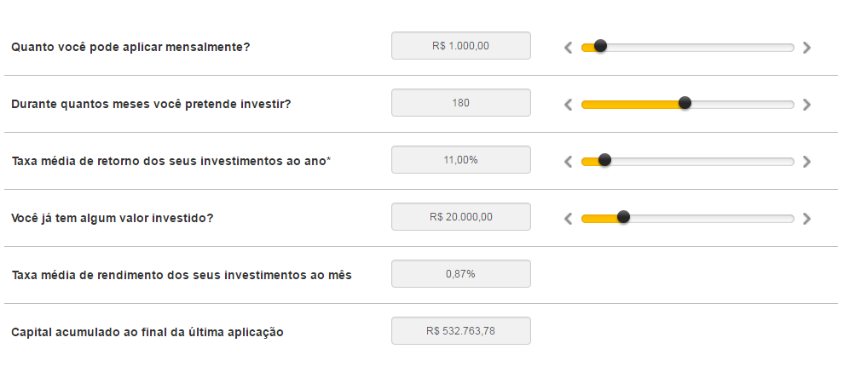

Figura 1 - Simulador de investimentos da XP Investimentos

Para simular os rendimentos, o simulador recebe como entrada os dados de valor inicial investido, tempo de investimento e taxa média de retorno dos investimentos ao ano. Porém, considerando que o objetivo do sistema apresentado é avaliar a quantidade de rendimento para o cliente, quando é apresentada a opção de informar o rendimento anual, o cliente se encontra em um entrave por não saber as informações necessárias para fazer seu investimento. Mesmo para investidores experientes, uma simulação que requer a especificação de rendimento pode ser menos útil do que uma que utilize dados razoavelmente atualizados para prever rendimentos entre diferentes modalidades de investimentos.

O Sistema de Crédito Cooperativo (Sicredi), um dos principais sistemas de cooperativas de crédito brasileiros, também oferece um simulador de investimentos, disponível em <https://www.sicredi.com.br/html/ferramenta/simulador-investimento-sicredinvest/>. Similarmente ao simulador da XP Investimentos, é necessário informar a porcentagem da CDI esperada de rentabilidade.

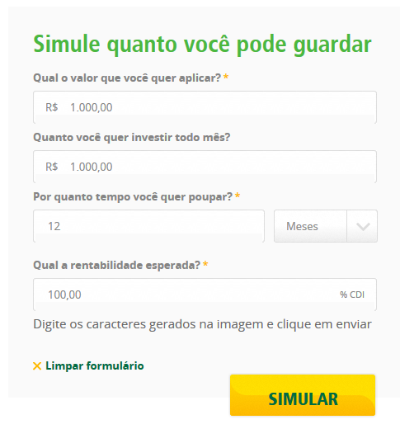

Figura 2 - Simulador de investimentos da Sicredi

O mesmo tipo de sistema é observado em um dos sites mais relevantes em pesquisas usando motores de busca, <http://www.simuladorinvestimento.com/>. Este, no entanto, dá valores aproximados de rentabilidade da poupança, CDB, tesouro direto e ações para que o usuário utilize.

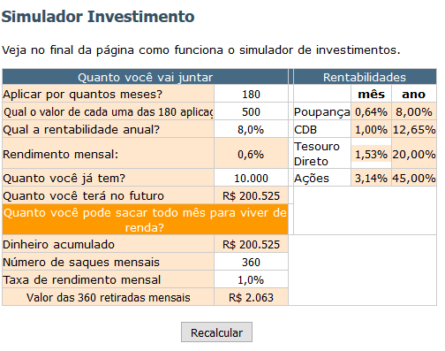

Figura 3 - Simulador de investimentos do Simulador Investimento

## 2.3 Simuladores com outras limitações

Simulador de previdência do Itaú, disponível em:

<https://www.itau.com.br/investimentos-previdencia/assessoria-financeira/projeto-vida/simulador-reserva/>

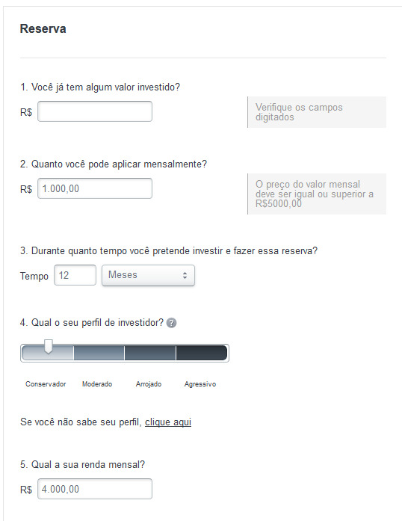

Figura 4.1 - Simulador de investimentos do Itaú (entrada)

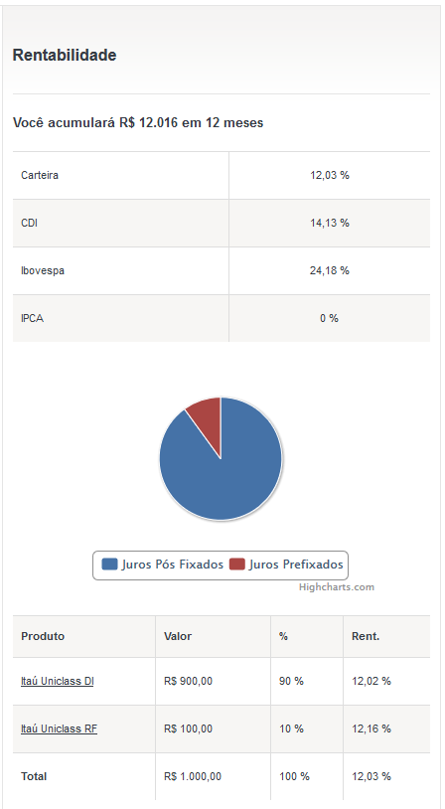

Figura 4.2 - Simulador de investimentos do Itaú (saída)

Foi realizada simulação de aplicação mensal de R$1.000,00 durante 12 meses com um perfil conservador, que acumulou, no final do período, 12.016 reais - ou seja, um valor aproximadamente 0,16% de rendimento ao ano. Os outros perfis de investidor apresentaram resultados quase idênticos, tendo com melhor resultado o perfil agressivo (12.022 acumulados, 0,18% ao ano). Para a simulação desse último perfil, o rendimento especificado é de 11,59% ao ano, indicando que a simulação não está retornando os valores corretos. A necessidade do site do Itaú de somente mostrar os rendimentos nos investimentos do próprio banco é, também, uma limitação.

Um outro problema técnico foi encontrado - ao tentar simular com uma renda inferior a 4 mil reais, o simulador informava que o valor mensal a ser aplicado deveria ser superior a 5 mil reais.

Simulador de renda-fixa do Itaú, disponível em:

<https://www.itau.com.br/investimentos-previdencia/cdb-renda-fixa/simulador-cdb-aplicacao-cdb-di/>

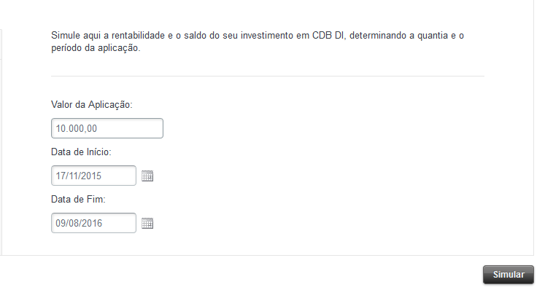

Figura 4.3 - Simulador de investimentos do Itaú (CDB DI)

É um dos resultados mais relevantes por "simulador investimento" em motores de busca. A sua funcionalidade não é evidente pois ele só calcula valores do passado, impossibilitando um cliente de fazer uma simulação do presente para o futuro. Além disso, a simulação é feita para um único de tipo de investimento, o CDB DI.

Simulação do site “Meu bolso feliz”, disponível em:

<http://meubolsofeliz.com.br/calculo-de-investimento/>

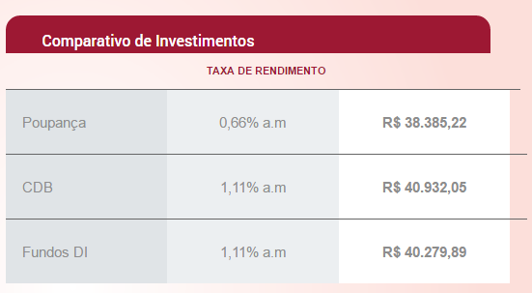

Figura 4.4 - Simulador de Investimentos do Meu Bolso Feliz

A simulação acima é mais eficaz do que as outras encontradas pois especifica o rendimento mensal a ser esperado entre três tipos de investimentos. No entanto, só utiliza esses três investimentos e não indica quais produtos especificamente está utilizando como referência, nem quanto de impostos é abatido do rendimento e qual a taxa de corretagem aplicada.

# 

# 

# 3. O Projeto Finnovate

A participação cada vez maior das *fintechs* no mundo indica que há interesse dos consumidores de utilizar tecnologias voltadas para o mercado financeiro. No Brasil, são poucas as iniciativas nessa direção; as soluções de investimento disponíveis são mais focadas em operações financeiras automáticas, como a SmarttBot e a Vérios. Para os indivíduos que querem descobrir os investimentos mais rentáveis e no que investir, os simuladores de investimento disponíveis são, no geral, de baixa qualidade e apresentam poucas informações.

Tendo em vista a falta de soluções adequadas neste sentido, propomos uma ferramenta de auxílio a investimentos. Essa ferramenta atuaria como um agregador de dados de investimento e um simulador de rentabilidade.

No seu papel de agregador, a ferramenta possuiria dados sobre os diferentes tipos de investimento - LCA, LCI, ações, variados títulos do tesouro direto, fundos de corretoras, etc. Para cada um dos investimentos, estariam todas as informações relevantes: investimento mínimo, rentabilidade histórica, como investir, risco, entre outras informações.

Para possibilitar o desenvolvimento do protótipo da solução, a ferramenta utilizará dados reais, retirados de bancos e corretoras. Inicialmente, essas informações serão coletadas e inseridas manualmente, tendo por referência um período determinado de tempo como base para coleta das ofertas de sites de corretoras, bancos e do site do Tesouro Nacional.

A arquitetura da solução será evoluída ao longo do projeto de forma a permitir que possam ser coletados dados em tempo real, tanto por meio de parcerias com corretoras que disponibilizem informações sobre suas ofertas, como pelo acesso a outras fontes através de soluções tecnológicas - como *scripts* - que percorrerão os sites das corretoras e coletarão as informações automaticamente.

Para tanto, serão definidas interfaces padrão de interoperabilidade, concebidas de forma a permitir a representação de qualquer tipo de investimento financeiro e informações como rentabilidade, perfis de investidor, entre outras. A coleta automatizada representa uma maior complexidade de implementação e, portanto, será objeto de estudo mais aprofundado durante o desenvolvimento do TC I.

As informações agregadas poderão ser vistas pelo usuário relacionadas a cada tipo de investimento específico, mas serão utilizadas principalmente para a simulação de investimento.

Como simulador, a ferramenta utilizará todos os dados agregados — não necessariamente coletados em tempo real, mas relativamente recentes — para apresentar opções de investimento. O usuário indicará um de três perfis de investidor, conservador, moderado ou agressivo, e receberá um possível plano de investimento baseado no capital disponível e no risco tolerado.

Serão exibidos, também, o montante investido em cada ativo ofertado e informações relevantes sobre como investir, quem oferece aquele tipo de investimento (podendo ser, por vezes, somente uma corretora específica, ou várias corretoras e bancos).

## 3.1 Casos de uso

Os casos de uso a serem implementados pelo sistema serão descritos a seguir:

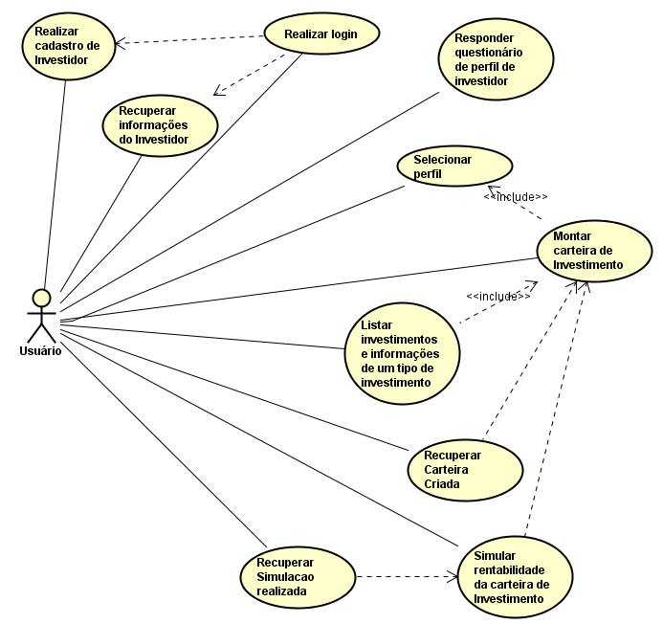

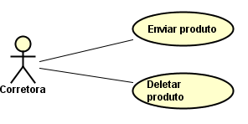

## 3.1.1 Cadastro e Login

Para realização de cadastro, o sistema exibe uma página requisitando dados do usuário: nome de usuário, senha, e-mail. Após verificar que o nome de usuário é único e a senha passa os requerimentos mínimos (mínimo de cinco dígitos), o cadastro é realizado e o usuário é redirecionado para uma página na qual deverá realizar um questionário.

Esse questionário consiste de várias perguntas que são definidas no banco e podem ser alteradas a qualquer momento. As perguntas podem ser de múltipla escolha, escolha simples, de texto ou de escala de valores. Elas serão utilizadas para definir o perfil de investidor do usuário, e em um primeiro momento, serão as perguntas a seguir:

[inserir perguntas]

A partir da realização do questionário, o sistema define o perfil padrão do usuário entre conservador, moderado e agressivo. No entanto, o questionário pode ser refeito a qualquer momento e as perguntas acima descritas podem ser mudadas pelo administrador do sistema.

Para atender as necessidades acima especificadas, a modelagem conceitual a seguir foi feita:

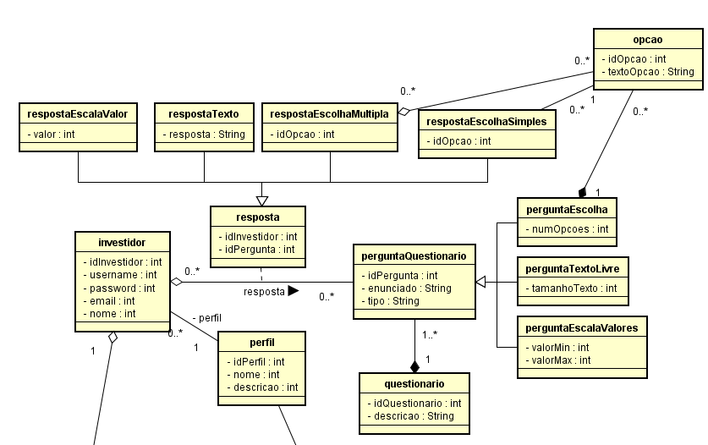

Podemos visualizar que os dados específicos do investidor ficam salvos no documento do investidor, enquanto que suas respostas serão formadas por uma ligação de identificadores entre o investido e as perguntas do questionário, dessa forma o investidor sempre poderá consultar qual resposta ele deu para qual pergunta. As respostas serão subdividas pelo tipo de resposta possível, que pode ser resposta em escala de valor, resposta em texto, resposta de escolha simples e resposta de escolha múltipla. Todas essas respostas apontarão para uma das opções de resposta ligada as perguntas existentes, que também são divididas em tipos de pergunta, podendo ser, pergunta de escolha, de texto livre ou de escala de valores. Essas perguntas formarão um dos possíveis questionários disponibilizados pelo site. Após todo o processo de formação e conclusão do questionário, um perfil será gerado para o investidor, esse perfil possuirá um nome e uma descrição. Essa descrição existe apenas para dar um aprofundamento sobre quais tipos de investimentos serão priorizados pelo sistema para o investidor em questão.

[INSERIR O LÓGICO AQUI]

## 3.1.2 Investimentos

[Casos de uso Montar carteira de investimento, Selecionar perfil, Recuperar Carteira Criada, Simular rentabilidade da carteira de Investimento, Recuperar Simulacao realizada]

Estando o usuário logado no sistema e tendo respondido o questionário, ele poderá montar uma carteira de investimento em uma nova página. Essa carteira de investimento seleciona produtos seguindo uma lógico do algoritmo especificada mais adiante no capítulo, levando em conta o perfil de investidor, dinheiro disponível, tempo de investimento em dias, etc. Os produtos escolhidos pelo sistema são apresentados ao usuário, com o valor total investido em cada um livre para ser modificado pelo usuário, realocando os recursos livremente — inclusive entre alguns produtos que o sistema inicialmente não havia escolhido.

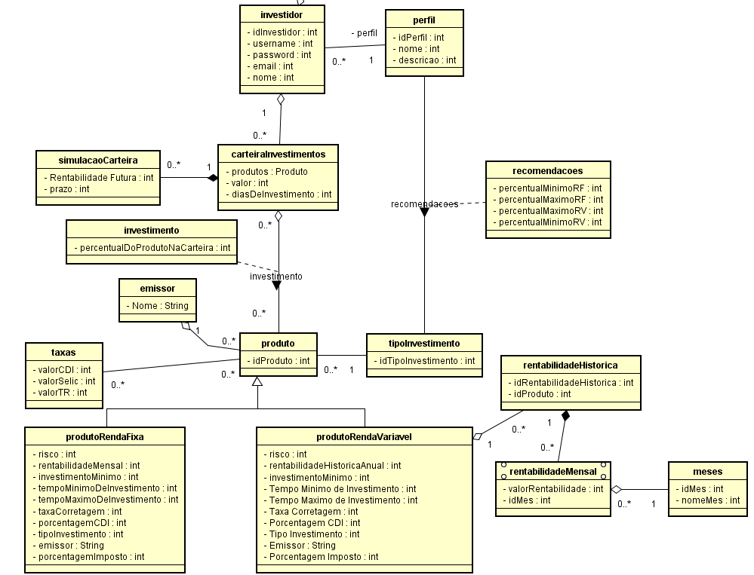

Os produtos são divididos entre os de renda fixa e de renda variável. Para os de renda variável, é sempre esperado que haja a rentabilidade total dos últimos 12 meses especificada. Porém, é possível haver uma especificação maior de sua rentabilidade através dos meses passados (guardado nas tabelas RentabilidadeHistorica, RentabilidadeMensal e Meses) para que a rentabilidade seja melhor simulada, pesando a rentabilidade dos últimos meses como indicador melhor da rentabilidade esperada do que a rentabilidade do último ano. Alguns produtos tem sua rentabilidade mudada dependendo de taxas variáveis, como CDI, Selic e Taxa Referencial, guardadas na tabela Taxas

## 3.1.3 Informações de produtos

A informação de todos os tipos de investimentos estará acessível para pesquisa. Os usuários podem escolher entre as opções da lista (por exemplo, LCI, poupança, etc) e ver dados relativos àquele tipo de produto - descrição, quem oferece, lista de produtos registrados, etc.

## 3.1.4 Criação de produtos

Como o sistema utilizará produtos reais para criar carteiras de investimento e simular rentabilidades, o sistema pode receber produtos diretamente de instituições financeiras. Bancos e corretoras podem enviar seus produtos utilizando o formato esperado para produtos de renda fixa e de renda variável utilizando uma chamada REST. Os produtos são adicionados no banco e começam a ser utilizados no funcionamento normal do software. Do mesmo modo, os produtos podem ser retirados por meio de outra chamada - por exemplo, quando param de ser oferecidos por uma corretora.

## 3.2 Lógica para a criação da carteira

Para escolher os produtos a serem recomendados na carteira de investimentos, o sistema irá escolher uma proporção de renda fixa e renda variável determinada a partir do perfil de investidor do usuário. No entanto, essa proporção poderá ser mudada manualmente pelo usuário na tela de criação de carteira de investimentos.

Após informar os dados para criar a carteira de investimento – tempo para investir, valor disponível e proporção de renda fixa/renda variável – o sistema avaliará os produtos disponíveis com a seguinte lógica:

Para os produtos de renda fixa, o algoritmo selecionará os que se encaixam dentro do tempo mínimo e máximo de investimento especificados pelo usuário. Será também avaliado se o investimento mínimo pode ser realizado pelo usuário. Assim, o algoritmo utiliza a rentabilidade mensal, diminuindo a taxa de corretagem e porcentagem do imposto para definir os produtos mais rentáveis (utilizando também as taxas e porcentagem CDI, quando aplicável).

Estando definidos os melhores produtos que estão dentro dos parâmetros passados na criação de carteira de investimentos, o algoritmo define 4 produtos, recomendando que sejam investidos 70% do valor alocado para renda fixa no primeiro produto – desde que este não necessite uma porcentagem maior para passar de seu investimento mínimo – e 30% para o próximo produto da lista. O usuário poderá ver outros produtos considerados pelo algoritmo após a criação da carteira de investimento e redispor o dinheiro usado em cada produto como achar apropriado, desde que respeitando suas regras.

Para a renda variável, o algoritmo fará o mesmo processo, porém avalia a rentabilidade de forma diferente. É utilizada a rentabilidade total menos as taxas aplicáveis dos últimos 12 meses como critério principal. Os produtos cuja rentabilidade nos últimos 4 meses é negativa, mesmo com rentabilidade total alta, são menos priorizados e produtos com rentabilidade crescente nos últimos meses são preferidos.

Após isso, a proporção dos investimentos é distribuída entre as porcentagens de renda fixa e renda variável escolhidas, de modo que possa ser utilizada para a simulação.

# 4. Arquitetura da Solução

A seguir iremos listar e explicar as tecnologias que utilizaremos para implementar o sistema descrito no capítulo 3. Seguindo o modelo de separação de três camadas, sendo elas: Apresentação, Lógica e Persistência, vamos desmembrar cada camada para podermos conhecer melhor cada uma das tecnologias e no que elas contribuiriam no desenvolvimento do projeto.

## 4.1 Camada de Apresentação

É a camada mais alta da aplicação. A camada de apresentação é a interface que o sistema tem com o usuário. Todas as informações consumidas pela aplicação serão inseridas nessa camada, assim como todas as informações produzidas pelo sistema nas camadas inferiores, retornarão para esta camada, sendo exibidos ao usuário.

### 4.1.1 AngularJS

AngularJS é um programa *open-source* baseado em JavaScript - daí o “JS” ao final do nome - e mantido atualmente pela Google e pela comunidade de usuários (individuais ou empresas) que o utilizam. Ele é classificado como um framework para aplicações web.

O AngularJS funciona como uma extensão do HTML. Ele é baseado no conceito que a programação declarativa deverá ser usada para criar a interface do usuário e conectar os componentes de software, enquanto a programação imperativa é mais útil participando apenas do processo de construção lógica (camada de negócio) da aplicação.[12]

### 4.1.2 HTML5

HTML5 (Hypertext Markup Language 5) é a principal linguagem para apresentação e estruturação de dados na internet. O HTML5 foi desenvolvido pela W3C (World Wide Web Consortium), principal organização padronizadora da internet, e pela WHATWG (Web Hypertext Application Technology Working Group), um grupo dedicado e especializado a evolução do HTML e de outras tecnologias relacionadas a ele.

O HTML traz diversos aprimoramentos quando comprados a última versão do HTML4. Entre eles se encontram: novos elementos semânticos, novos tipos de *input*, novos atributos de sintaxe, novas tags para design gráfico e novos elementos de mídia. É importante ressaltar que um dos elementos mais relevantes para a utilização do HTML5 neste trabalho foi sua compatibilidade com aparelhos móveis.[13]

## 4.2 Camada de Lógica de Negócio

É a camada mediana que irá determinar como a aplicação irá manipular todas as informações recebidas das camadas de apresentação e persistência. Também é chamada de camada de negócio, por todas as regras de negócio e seus métodos existentes e necessários estarão contidos aqui.

### 4.2.1 Java

Java é uma das linguagens de programação orientada a objetos mais famosas e utilizadas no mundo. Foi desenvolvida nos anos 90 e adquirida e administrada pela Oracle Corporation desde 2009. A principal função do Java neste trabalho será a de construir a parte lógica do sistema.[14]

### 4.2.2 RESTful API

A arquitetura REST é tipo de arquitetura de comunicação usada no desenvolvimento de serviços web. Ela é conhecida por ser mais leve em comparação com outro estilo muito utilizado na internet,o SOAP. A principal diferença entre o REST e o SOAP é que o REST utiliza muito menos banda de internet, o que o torna muito mais apropriado para a internet.

REST funciona de forma parecida com um *website*. Um recurso é exposto para um cliente usando uma endereço ou URL, esse cliente pode acessar a URL e receber o conteúdo da página. Ele tenta utilizar a menor quantidade de dados nessas trocas de conteúdo, utilizando protocolos mais leves e menos definidos do que o SOAP. O objetivo neste trabalho ao utilizar o REST é buscar mais eficiência e rapidez na resposta do site.

## 4.3 Camada de Persistência

A camada de persistência ou camada de dados terá por responsabilidade armazenar os dados recebidos das camadas superiores e enviar estes dados armazenados para o usuário. Essa camada fica exposta somente para os métodos da camada de negócio, não criando dependências para os mecanismos internos de armazenamento de dados, portanto é possível realizar atualizações de dados diretamente na camada de persistência sem causar qualquer tipo de transtorno para o usuário.

### 4.3.1 MongoDB

O MongoDB é um programa *open-source* de armazenamento de documentos NoSQL, ou não relacional. O MongoDB utiliza documentos JSON (JavaScript Object Notation), chamados internamente pela aplicação de BSON, que significa JSON binária.

O MongoDB é muito utilizado hoje em dia, até mesmo em empresas de tamanho global. Algumas das empresas famosas utilizadoras do MongoDB são: Adobe, Facebook, eBay, LinkedIn e SAP.[15]

# 

# Conclusão

Existem diversos métodos de investimento com diferentes rentabilidades disponíveis no mercado brasileiro hoje. No entanto, existem poucas ferramentas disponíveis contendo informações sobre todos esses investimentos, e, principalmente, poucas ferramentas comparando os diferentes produtos oferecidos pelas corretoras e bancos.

Para o investidor leigo, as soluções encontradas para priorização de investimentos no mercado brasileiro são de baixa qualidade e acurácia. Portanto, acreditamos que uma ferramenta que auxilie os investidores a escolher como utilizar o seu dinheiro e disponha informações detalhadas sobre os investimentos possíveis seja extremamente valiosa.

A partir dessas constatações, propomos uma ferramenta que agregue as informações sobre investimentos disponíveis no mercado e simule cenários de investimentos. Acreditamos que uma solução nesse molde seria um grande passo para fornecer mecanismos para que mais indivíduos se interessassem por investimentos com melhor rentabilidade do que o investimento que tipicamente fariam (a caderneta de poupança, ou nenhum investimento), trazendo benefícios para o mercado em geral.

# 

# 

# REFERÊNCIAS

[1] UOL Economia, Pesquisa: mesmo perdendo para a inflação, poupança é aplicação mais popular. Disponível em <<http://economia.uol.com.br/noticias/redacao/2016/03/08/pesquisa-mesmo-perdendo-para-a-inflacao-poupanca-e-aplicacao-mais-popular.htm4>>. Acesso em 12 de Setembro de 2016.

[2] Investopedia, Financial System. Disponível em <<http://www.investopedia.com/terms/f/financial-system.asp>>. Acesso em 5 de Setembro de 2016.

[3] VENCESLAU, H. M.; PEDRAS, G. B. V. Organização do mercado financeiro no Brasil. Disponível em <<http://www3.tesouro.gov.br/divida_publica/downloads/Parte%203_3.pdf>>.

[4] Tesouro Nacional, Como o investidor pode comprar títulos da Dívida Pública Mobiliária Federal Interna?. Dispoível em <<http://www.tesouro.fazenda.gov.br/en/como-comprar-titulos-publicos>>.acesso em 21 de Agosto de 2016.

[5] BRASIL. Lei n. 6.404, de 15 de dezembro de 1976. Disponível em <<http://www.leffa.pro.br/textos/abnt.htm#4.1.2>>.

[6] Instrução Normativa RFB nº 1585, de 31 de agosto de 2015. Disponível em <<http://normas.receita.fazenda.gov.br/sijut2consulta/link.action?visao=anotado&idAto=67494#1564214>>.

[7] FORDELONA, Y, Corretoras x bancos. Disponível em <<http://economia.estadao.com.br/noticias/suas-contas,corretoras-x-bancos-compare-servicos-e-precos-antes-de-investir,120368e>>. Acesso em 3 de Setembro de 2016.

[8] InfoMoney, Ranking: confira as maiores corretoras do Brasil por volume operado. Disponível em <<http://www.infomoney.com.br/mercados/noticia/1792150/ranking-confira-maiores-corretoras-brasil-por-volume-operado>>. Acesso em 27 de Agosto de 2016.

[9] GULAMHUSEINWALA, I; BULL, T; LEWIS; S., FinTech is gaining traction and young, high-income users are the early adopters. Disponível em <<http://www.lampadia.com/assets/uploads_documentos/cca6f-ey_gfsi_journal_aw_lr.pdf#page=16>>. Acesso em 3 de Setembro de 2016.

[10] UK Trade & Investment, Landscaping UK Fintech. Disponível em <<http://www.ey.com/Publication/vwLUAssets/Landscaping_UK_Fintech/$FILE/EY-Landscaping-UK-Fintech.pdf>>.

[11] Accenture, Fintench and the evolving landscape: landing points for the industry. Disponível em <<http://www.fintechinnovationlablondon.co.uk/pdf/Fintech_Evolving_Landscape_2016.pdf>>.

[12] <https://angularjs.org/>

[13] <https://www.w3.org/TR/html5/>

[14] <https://www.oracle.com/java/index.html>

[15] <https://www.mongodb.com/>